
AyRecovery의 하이라이트 !
- 즉시복구; 소프트웨어솔루션.
- 1,000개의 스냅샷을 지원합니다
- 5초내에 선택한 파티션의 스냅샷을 만듭니다.
- 20초내에 선택한 스냅샷상태로 시스템을 회복합니다.
- 싫어하는 시스템으로 회복됬을때 다시 되돌아올수 있습니다.
- 시스템충돌됬을때Windows를 회복합니다.
- Vista OS 를 지원합니다.
- 세계선도한 특허기술로 Windows를 보호합니다.
AyRecovery는 무엇인가?
멀티캐스트즉시복구프로그램.순식간에 컴퓨터의 모든 소프트웨어문제를 해결.
AyRecovey는어떻게 작업하는가?
AyRecovery는PC에서 스냅샷을 만들어서 컴퓨터가 고장났을때 스냅샷으로 시스템을 복구합 니다.
스냅샷은 무슨 의미인가?
이론적으로말하면 하드디스크섹터의 맵이기도하며 맵색인시스템이기도합니다. 실제적으로말하면,스냅샷은 시스템과 특정시간때의 PC"사진"입니다
AyRecovery는무엇을 할수 있는가?
Windows실패를 제거; 충돌된 시스템을 복원; 손실된파일을 회복; 바이러스,스파이웨어,애드웨어등 악성코드를 제거
AyRecovery는 무엇을 할수 있는가?
- 몇초내에Windows실패를 제거.
- 순식간에 마비된PC를 복구.
- 손상되거나 손실된 파일을 복구.
- 애드웨어, 스파이웨어 및 원치않는, 프로그램설치를 제거.
- 시스템중단시간과 문제응답시간,문제해결하는 시간,기술지원상의 비용을 절감
- 컴퓨터고장을 피면.
왜AyRecovery를 선택하는가?
- 큰특징:모든Windows소프트웨어실패를 해결.
- 간단한 조작:단지 컴퓨터의ABC만 알으면 된다.
- 빠른 수행: 몇초내에 백업과 복구완성
- 경재적인비용:예전보다PC유호하는 비용을 많이 절감.
- 편하게 사용:사용자를 위해 시간,비용등 문제를 모두 해결.



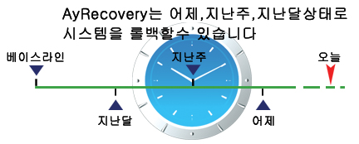
Anyue Technology Co., Ltd. Web: http://www.ayrecovery.com support@ayrecovery.com sales@ayrecovery.com

